Tabel 1. Hasil Transkripsi
Nomor Data | Transkripsi | Sumber | Dokumentasi
1 | KDM: “Assalamualaikum warahmatullahi wabarakatuh, waalaikumsalam, sampurasun rampes, paralun anu kasuhun nu ninggalih nu dipamrih ajrih, kapihatur kahiyang rumuhun, hiyang maha tunggal nu tos ngarundaykeun rundayan Pajajaran di taneuh Pakuan. Pajajaran 543 taun ka tukang parantos ngadeg hiji adeg-adeg peradaban anu disebat peradaban Ki Sunda, peradaban anu ngawengku kahirupan anu pinuh ku laku lampah berkah, nebarkeun welas asih ka sadaya kahirupan, teu diukur ku jangkungna gunung atawa lega sagara tapi ku ngajadikeun manusa paripurna anu apal kana basana, weruh kana rasana jeung miboga hate anu jembar. Ki Pamanah Rasa Jaya Dewata Sri Baduga Maharaja anu kasohor ku nilai silih asah, silih asih, silih asuh, nulung ka nu butuh, nyaangan ka nu poek, henteu ngabeda-bedakeun. Dina danget ieu sim kuring ngahaturkeun hormat ka para tamu undangan sareng para pamingpin, kalebet Walikota Bogor sareng jajaran DPRD. Dina kahirupan ayeuna, urang kudu eling yén falsafah Sunda ngawengku alam bihari, alam kiwari jeung alam nu bakal datang, anu nyambung antara rasa, raga jeung masa depan. Sim kuring nempo yén Jawa Barat ayeuna poho kana jati dirina, padahal Bogor lain ukur milik urang Bogor tapi puseur peradaban Sunda. Tanah pusaka ieu lain pikeun dipuja tapi kudu diwujudkeun dina laku lampah kahirupan. Runtagna Pajajaran lain kusabab agama tapi kusabab robahna laku lampah, leungitna nilai, sarta dominasi hawa nafsu. Sistem pendidikan ayeuna geus robah jadi materialistik, hubungan guru jeung murid teu deui dumasar rasa tapi hubungan mekanis. Pangwangunan teu kudu gumantung kana APBD, tapi kudu dumasar kana kayakinan jeung nilai. Ajaran Sunda ngajarkeun yén unggal daerah boga karakter alamna sorangan anu kudu dijaga, sarta manusa kudu ngahiji jeung alam pikeun ngahontal kasaimbangan hirup. Bogor minangka tanah pusaka kudu dijaga, henteu dirusak ku eksploitasi, sabab peradaban Sunda ngajarkeun harmoni jeung alam. Ku kituna, sim kuring ngadorong pangwangunan anu berbasis nilai budaya Sunda, ngawangun masa depan tanpa mopohokeun akar budaya. Mugia Bogor janten pusat peradaban Sunda deui, masyarakatna hirup sareundeuk saigel, silih asah, silih asih, silih asuh, sareng ngahontal kahirupan anu gemah ripah repeh rapih. Hapunten bilih aya kalepatan, wallahu muwafiq, wassalamualaikum warahmatullahi wabarakatuh, sampurasun.” | YouTube: Pidato Hari Jadi Kota Bogor ke-543 (3 Juni 2025) | 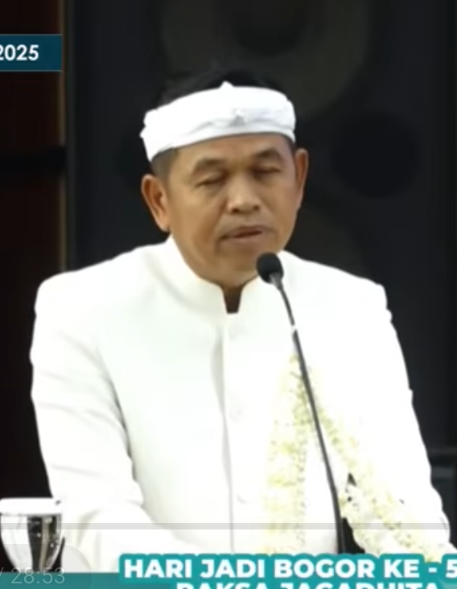
2 | KDM: “Assalamualaikum warahmatullahi wabarakatuh, sampurasun rampes, daramang sadayana? Tos taruang teu acan? Gaduh beas teu? Gaduh artos teu? Gaduh caroge henteu? Pami teu gaduh beas, teu gaduh artos, teu gaduh caroge mah wajar, tapi lamun teu gaduh beas, teu gaduh artos tapi gaduh caroge mah eta mah kurang ajar, sabab tugas salaki teh nyiapkeun beas jeung nyiapkeun duit keur pamajikanana, sanajan duda oge kudu boga beas. Bupati Cianjur kedah satia ka istrina nu sejati, sabab geus boga istri dokter, geulis, turunan bupati, sarta nyaah, lamun masih bangor tangtu jadi bahan omongan. Memang godaan loba, komo lamun bupati kasep jeung dokter, lamun kagoda mah tandana normal, tapi lamun teu kagoda ku istri malah kudu dipertanyakan. Heueuh ieu mah heureuy, sabab tugas pamimpin teh kudu ngabingahkeun rakyat, sabab rakyat loba kasusah jeung kasedih, jadi pamimpin kudu mawa kabagjaan supaya kasusah rakyat bisa diubaran. Ti tadi urang ceurik, padahal kudu nginget kaayaan alam Cianjur nu geus robah, gunung rarudrud, sagara ruksak, eta akibat laku lampah manusa jeung pamimpin anu teu ngajaga. Ku kituna tugas urang mulangkeun Cianjur supaya manjur, pertanian kudu dihirupkeun deui, minapadi kudu balik deui, sabab boga lauk jeung beas anu pangalusna. Beas Cianjur teh seungit, pulen, pedo, tapi ayeuna loba nu palsu di pasar, sawahna beuki saeutik, nu melak oge saeutik. Ku kituna Dinas Pertanian kudu nyieun konsep anyar supaya beas unggulan Cianjur bisa balik deui. Teh Cianjur oge kudu jadi ikon deui, kebon kudu dihirupkeun deui, lahan kosong kudu dipelak deui. Cipanas kudu balik deui jadi panas, teu kudu aya banjir, sabab alam kudu dijaga. Urang Sunda kudu mulangkeun kaayaan tanah supaya gemah ripah repeh rapih. Program imah panggung, ternak hayam, jeung pertanian kudu dihirupkeun deui, sabab eta bagian tina kahirupan urang Sunda. Barudak Cianjur kudu balik deui kana tatanen, ulah gengsi, sabab pertanian teh sumber kahirupan. Ulah ngan ukur meuli barang mahal tapi teu boga beas, leuwih hade hirup sederhana tapi boga sawah, boga kebon, sarta boga hasil sorangan.” | YouTube: Video Cianjur (11 Agustus 2025) | 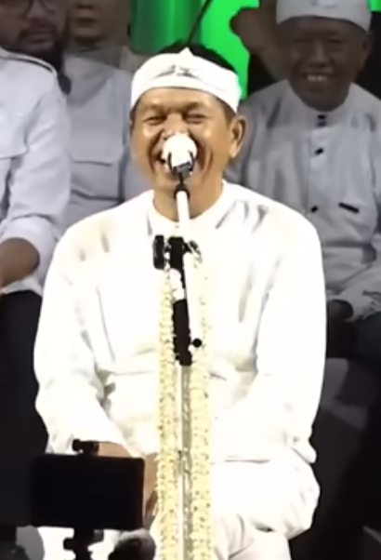
3 | KDM: “Assalamualaikum warahmatullahi wabarakatuh, waalaikumsalam warahmatullahi wabarakatuh, sampurasun rampes, daramang sadayana, tos taruang teu acan, gaduh beas teu, gaduh artos teu, gaduh hutang teu, gaduh caroge teu, dahar acan, beas teu boga, duit teu boga tapi salaki boga, ari salaki naon gawe lamun teu bisa nyiar beas, teu bisa neangan duit, teu bisa ngabajuan, ganti ku gubernur salakina, ieu mah heureuy tapi aya pesenna yén tanggung jawab kahirupan kudu dipigawé kalayan bener. Sim kuring ngahaturkeun salam ka KH Jujun Junaedi anu parantos kaceluk ka mana-mana, anu parantos lami dipikawanoh ti taun 2004, ti mimiti patepang di Sate Maranggi dugi ka ayeuna janten babaturan anu silih hormat, sanajan anjeunna kiai jeung sim kuring ti kalangan biasa. Dina kahirupan, aya hubungan antara ruh jeung raga, dimana kadang ruh kuat tapi awak teu sehat, sabab teu ngajaga pola hirup, padahal ajaran agama ngajarkeun kasaimbangan antara spiritual jeung jasmani. Dina ajaran Sunda jeung Islam, keikhlasan janten inti kahirupan, dimana ilah ngandung harti pasrah, teu berpihak, teu bisa ditempo tapi bisa dirasa, sarta ngan jalma anu boga rasa anu tiasa ngarasakeun éta. Pesantren ngajarkeun nilai sareundeuk saigel, sabobot sapihanean, dimana santri teu diukur tina kamampuhan finansialna tapi tina keikhlasan jeung kahayang diajarna, santri kudu siap hirup sederhana, henteu ngeluh lapar, sabab lapar jadi bagian tina jalan spiritual pikeun ngahontal pangaweruh. Ngaji henteu saukur ngapalkeun kitab tapi ngahiji antara pikiran, rasa jeung amal, sarta hubungan antara guru jeung santri kedah dibangun dina keikhlasan supaya ilmu bisa ngalir sacara alami. Sim kuring ngingetkeun yén sistem modern ayeuna geus maju, tapi anu leungit nyaéta rasa jeung rumasa, loba jalma pinter jeung beunghar tapi kurang rasa, padahal rasa téh inti tina ajaran Sunda. Dina kahirupan, rezeki henteu cukup ngan didagoan tapi kudu disampeur ku usaha, sarta santri kudu diajar mandiri, teu gengsi dina pagawean, sabab hirup kudu diwangun ku usaha jeung optimisme. Sim kuring nyarioskeun pangalaman pribadi, dimana ti leutik geus biasa kerja keras, dagang, ngangon, nepi ka ayeuna bisa ngahontal posisi ayeuna, sabab teu ngandelkeun kaayaan tapi usaha. Pesan anu ditegaskan nyaéta pentingna ngajaga nilai kesederhanaan, kerja keras, keikhlasan, sarta ngawangun karakter santri anu kuat sacara spiritual jeung sosial. Dina ahir, sim kuring ngadoakeun pesantren ieu supaya terus nanjeur, ngahasilkeun jalma-jalma soleh jeung solehah, sanggup ngaleungitkeun kasusah, nyebarkeun kabagjaan, sarta janten pusat pendidikan anu berbasis nilai agama jeung budaya.” | YouTube: Milad Pesantren KH Jujun Junaedi | 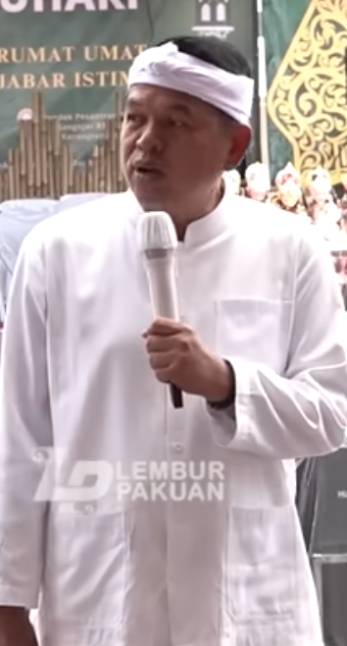

Tabel 2. Hasil Analisis Data
Nomor Data | Data | Aspek Analisis
Nomor Data | Data | Kedekatan | Edukatif | Budaya/ Identitas
1 | KDM: “Assalamualaikum warahmatullahi wabarakatuh, waalaikumsalam, sampurasun rampes, paralun anu kasuhun nu ninggalih nu dipamrih ajrih, kapihatur kahiyang rumuhun, hiyang maha tunggal nu tos ngarundaykeun rundayan Pajajaran di taneuh Pakuan, Pajajaran 543 taun ka tukang parantos ngadeg hiji adeg-adeg peradaban anu disebat peradaban Ki Sunda anu pinuh ku nilai silih asah silih asih silih asuh, nulung ka nu butuh jeung nyaangan ka nu poek, sim kuring ngahaturkeun hormat ka sadaya tamu undangan sareng pamingpin daerah, urang kedah eling kana falsafah Sunda anu ngawengku alam bihari, alam kiwari jeung alam nu bakal datang, Jawa Barat ulah nepi ka poho kana jati dirina sabab Bogor mangrupakeun puseur peradaban Sunda, tanah pusaka ieu lain pikeun dipuja tapi kudu diwujudkeun dina laku lampah kahirupan sapopoe, runtagna Pajajaran lain kusabab agama tapi kusabab robahna laku lampah jeung leungitna nilai kahirupan, sistem pendidikan ayeuna geus robah jadi materialistik anu ngaleungitkeun hubungan rasa antara guru jeung murid, pangwangunan teu kedah gumantung kana APBD tapi kudu dumasar kana kayakinan jeung nilai budaya, unggal daerah boga karakter alam anu kudu dijaga sarta manusa kudu ngahiji jeung alam, Bogor salaku tanah pusaka kedah dijaga tina karuksakan sarta dijadikeun pusat peradaban Sunda deui, ku kituna pangwangunan kudu berbasis nilai budaya Sunda pikeun ngahontal kahirupan anu gemah ripah repeh rapih, sareundeuk saigel silih asah silih asih silih asuh.” | ✓ | ✓ | ✓
2 | KDM: “Assalamualaikum warahmatullahi wabarakatuh, sampurasun rampes, daramang sadayana, tos taruang teu acan, gaduh beas teu, gaduh artos teu, gaduh caroge henteu, pami teu gaduh beas jeung artos mah wajar tapi lamun boga caroge tapi teu boga beas mah kurang ajar sabab tugas salaki nyiapkeun kahirupan kulawarga, bupati kedah satia ka istrina sarta jadi conto keur masyarakat, ieu sadayana disampeurkeun kalayan humor jeung guyonan sangkan deukeut jeung rakyat, tapi dina jero éta aya pesan yén pamimpin kudu ngabingahkeun rakyat anu keur kasusah, teu meunang nambahan kasusah tapi kudu mawa kabagjaan jeung solusi, kondisi Cianjur ayeuna digambarkeun geus robah kusabab laku lampah manusa jeung pamimpin anu teu ngajaga alam, ku kituna perlu aya upaya mulangkeun deui kaayaan alam jeung sosial supaya Cianjur jadi manjur, sektor pertanian kudu dihirupkeun deui ngaliwatan konsep minapadi jeung penguatan identitas beas Cianjur anu seungit, pulen, pedo, sanajan ayeuna aya degradasi kualitas jeung pemalsuan di pasar, pamaréntah kudu nyusun strategi pikeun ngabalikeun deui kualitas jeung kuantitas produksi, kebon teh, lahan pertanian, sarta lingkungan kudu direhabilitasi supaya mulang deui kana konsep gemah ripah repeh rapih, masyarakat ogé didorong pikeun henteu gengsi kana profesi tani sabab eta bagian tina identitas Sunda, nilai-nilai hirup sederhana, mandiri, sarta ngahiji jeung alam ditegaskan salaku dasar kahirupan anu ideal dina masyarakat Sunda.” | ✓ | ✓ | ✓
3 | KDM: “Assalamualaikum warahmatullahi wabarakatuh, sampurasun rampes, daramang sadayana, tos taruang teu acan, gaduh beas teu, gaduh artos teu, gaduh hutang teu, gaduh caroge teu, tuturan ieu dipidangkeun kalayan gaya interaktif jeung humor pikeun ngadeukeutkeun diri ka audiens pesantren, diselingi guyonan ngeunaan kahirupan rumah tangga pikeun nyiptakeun suasana santai tapi bermakna, salajengna diangkat figur KH Jujun Junaedi minangka tokoh anu dihormat pikeun nguatkeun legitimasi sosial jeung religius, dilajengkeun ku penjelasan ngeunaan hubungan antara ruh jeung raga anu ngandung nilai edukatif ngeunaan pentingna kasaimbangan jasmani jeung rohani, diteruskeun ku pemaknaan konsep ilah salaku bentuk keikhlasan jeung kepasrahan anu jadi inti ajaran spiritual, pesantren diposisikan minangka ruang pendidikan nilai dimana santri diajarkeun kesederhanaan, ketahanan diri, keikhlasan, sarta kedisiplinan dina ngaji anu henteu hanya bersifat kognitif tapi juga afektif dan spiritual, kritik terhadap modernitas disampaikan melalui pernyataan bahwa yang hilang adalah rasa dan rumasa meskipun manusia semakin pintar dan kaya, selanjutnya disampaikan ajakan untuk bekerja keras, mandiri, dan tidak bergantung pada kondisi ekonomi dengan menekankan bahwa rezeki harus dijemput bukan ditunggu, pengalaman pribadi digunakan sebagai contoh konkret untuk memperkuat pesan edukatif, serta ditutup dengan penegasan nilai-nilai Sunda seperti kesederhanaan, kerja keras, kebersamaan, dan spiritualitas yang menjadi identitas budaya sekaligus landasan moral bagi santri dalam menjalani kehidupan.” | ✓ | ✓ | ✓

